ВВЕДЕНИЕ

Под патентными исследованиями понимают исследование технического уровня и тенденций развития объектов техники, их патентоспособности и патентной чистоты.

Результаты патентных исследований используются при разработке различных документов, охватывающих весь цикл – от создания научно-технического продукта до его использования в практической деятельности:

- прогнозов, программ, бизнес-планов, планов создания и развития производства объектов техники и оказания услуг, договоров;

- планово-технической документации на выполнение научно-исследовательских и опытно-конструкторских работ;

- отчетной научно-технической, конструкторской, технологической документации;

- документации, связанной с обеспечением охраны объектов промышленной собственности в РФ и за рубежом;

- документацией, связанной с постановкой на производство объектов техники;

- документацией, связанной с продажей лицензий;

- документацией, связанной с выявлением и оценкой данных о предполагаемом нарушении охраняемых прав промышленной собственности в РФ и за рубежом;

- документации, относящейся к формированию и реализации научно-технической, патентной и коммерческой политики хозяйствующего субъекта;

- документацией, связанной с формированием и реализацией инвестиционной политики и кредитованием, с подготовкой инвестиционных предложений и проектов.

Для высших учебных заведений наибольший интерес представляют следующие исследования:

- исследование технического уровня, выявление тенденций, обоснование прогноза развития техники;

- исследование состояния рынков продукции, сложившейся патентной ситуации, характера национального производства в странах исследования;

- анализ направлений научно- исследовательской и производственной деятельности организаций и фирм, которые действуют или могут действовать на рынке исследуемой научно-технической продукции;

- анализ коммерческой деятельности, включая лицензионную деятельность разработчиков, производителей фирм, предоставляющих услуги, их патентной политики для выявления конкурентов, лицензиаров и лицензиатов, партнеров по сотрудничеству;

- обоснование конкретных требований по совершенствованию существующей и созданию новой продукции и технологии;

- Выявление технических, художественно-конструкторских решений, компьютерных произведений, созданных в процессе выполнения НИР и ОКР с целью отнесения их к охранно-способным объектам интеллектуальной собственности (ИС);

- анализ конкурентоспособности объектов хозяйственной деятельности, эффективности их использования по назначению, соответствия тенденциям и прогнозу развития и пр.

Приведенный перечень показывает, насколько широк спектр применения патентной информации и какие сложные вопросы могут быть решены с ее помощью.

Патентные исследования – необходимый элемент достижения конкурентоспособности разработок вуза.

1. ПАТЕНТНЫЙ ПОИСК

Целью патентных исследований является поиск и подбор патентных материалов по определенной теме за тот или иной период времени.

Приведем виды патентного поиска и их характерные особенности:

- тематический поиск. Должна быть четко сформулирована тема поиска. Необходимо хорошо ориентироваться в многочисленных указателях, реферативно-библиографических изданиях.

- именной поиск. Его проводят для контроля деятельности конкурента, для выявления патентовладельца, определения тематики работы фирмы.

- нумерационный поиск. Отталкиваясь от номера документа, можно найти его более полную характеристику.

- поиск документов-аналогов. Документы-аналоги – это семейство охранных документов, зарегистрированных на одно и тоже изобретение в разных странах.

**1.1 Регламент поиска**

Перед началом проведения патентного поиска необходимо разобрать его регламент. Он включает: - определение предмета поиска, который зависит от его целей; - определение стран поиска; - определение глубины поиска; - определение классификационных индексов, отражающих предмет поиска; - выбор источников информации.

Определение предмета поиска: в данной работе темой патентного исследования является устройство – настенные часы, то и предметами поиска соответственно являются: устройство в целом, узлы и детали, принцип работы, материалы для изготовления.



**1.2 Анализ патентной литературы**

В результате поиска выявлено некоторое число объектов изобретений по направлению: А47В 21/00, А47В 21/01, А47В 21/03.

**1.3 Отчет о поиске**

Начало поиска 2004 конец поиска 2010

Таблица 2 – патентная документация

|  |  |  |  |
| --- | --- | --- | --- |
| Предмет поиска (объект исследования, его составные части | Страна выдачи, номер охранного документа | Заявитель, страна. Номер заявки. Дата приоритета. Дата публикации | Название изобретения |
| 1 | 2 | 3 | 4 |
| Стойка администратора (ресептшен) | Россия, патент, №71534, А47В 21/00, 6 - 04 | Носко Александр Ильич, Носко Илья Александрович. 16.08.2009 | Промышленный образец, Декоративное оформление поверхности стойки. |
| Стойка администратора (ресептшен) | Россия, патент, №71536, А47В 21/00, 6 - 04 | Курбанов Шамиль Абакарович. ООО "СП мебель". 16.08.2009 | Промышленный образец. Декоративное оформление поверхности стойки. Соединение между собой верхних и средних элементов. |
| Стойка администратора (ресептшен) | Россия, патент, №71537, А47В 21/00, 6 - 04 | Курбанов Шамиль Абакарович. ООО "СП мебель" 16.08.2009 | Промышленный образец, Соединение между собой верхних и средних элементов. |
| Стойка администратора (ресептшен) | Россия, патент, №71538, А47В 21/00, 6 - 05 | Дзапаров Артур Таймуразович, 16.08.2009 | Промышленный образец, горизонтальное и вертикальное расположение фурнитуры |
| Стойка администратора (ресептшен) | Россия, патент, №71539, А47В 21/00, 6 - 05 | Дзапаров Мурат Таймуразович, 16.08.2009 | Промышленный образец, композицинонное решение встроенных элементов |
| Стойка администратора (ресептшен) | Россия, патент, №773187, А47В 21/01, 6 - 05 | Салехов Лерий Лериевич, васильев Александр Михайлович. ООО "специальная конструкторская группа "Весть" | Промышленный образец, сборно – разборная конструкция |
| Стойка администратора (ресептшен) | Россия, патент, №73188, А47В 21/01, 6 - 04 | Елисеев Дмитрий Юрьевич. 02.06.2008 | Промышленный образец, |
| Стойка администратора (ресептшен) | Россия, патент, №73189, А47В 21/01, 6 - 04 | Елисеев Дмитрий Юрьевич. 02.06.2008 | Промышленный образец, |
| Стойка администратора (ресептшен) | Россия, патент, №73190, А47В 21/01, 6 - 04 | Елисеев Дмитрий Юрьевич 02.06.2008 | Промышленный образец, |
| Стойка администратора (ресептшен) | Россия, патент, №73191, А47В 21/01, 6 - 04 | Елисеев Дмитрий Юрьевич 02.06.2008 | Промышленный образец, |
| Стойка администратора (ресептшен) | Россия, патент, №73192, А47В 21/01, 6 - 04 | Елисеев Дмитрий Юрьевич 07.06.2008 | Промышленный образец, |
| Стойка администратора (ресептшен) | Россия, патент, №73193, А47В 21/01, 6 - 04 | Елисеев Дмитрий Юрьевич 07.06.2008 | Промышленный образец, |
| Стойка администратора (ресептшен) | Россия, патент, №73194, А47В 21/01, 6 - 04 | Логинов Александр Геннадьевич. ОАО "Опытный завод "УНИМАРШ" 26.08.2008 | Промышленный образец, сборно – разборная конструкция. |
| Стойка администратора (ресептшен) | Россия, патент, №73195, А47В 21/01, 6 - 04 | Елисеев Дмитрий Юрьевич 11.12.2008 | Промышленный образец, |
| Стойка администратора (ресептшен) | Россия, патент, №73196, А47В 21/01, 6 - 04 | Песоцкий Дмитрий Владимирович 29.12.2008 | Промышленный образец, |
| Стойка администратора (ресептшен) | Россия, патент, №73197, А47В 21/01, 6 - 04 | Песоцкий Дмитрий Владимирович 29.12.2008 | Промышленный образец, формообразование на основе паролелепипида |
| Стойка администратора (ресептшен) | Россия, патент, №73198, А47В 21/01, 6 - 04 | Песоцкий Дмитрий Владимирович 29.12.2008 | Промышленный образец, формообразование на основе смешения волнообразного выреза |
| Стойка администратора (ресептшен) | Россия, патент, №73199, А47В 21/01, 6 - 04 | Петров Сергей Александрович. 23.09.2008 | Промышленный образец, |
| Стойка администратора (ресептшен) | Россия, патент, №72774, А47В 21/01, 6 - 04 | Кедо Сергей Анатольевич. ООО "мельник" | Промышленный образец, наличие шести ножек |
| Стойка администратора (ресептшен) | Россия, патент, №72773, А47В 21/01, 6 - 04 | Лагутин Дмитрий Аркадьевич, Михайлова Александра Дмитриевна. 21.11.2008 | Промышленный образец, наличие фигурной решетки. |

2. ТОВАРНЫЙ ЗНАК

Товарный знак - обозначение (словесное, изобразительное, комбинированное или иное), служащее для индивидуализации товаров[1] юридических лиц или индивидуальных предпринимателей. Законом признаётся исключительное право на товарный знак, удостоверяемое свидетельством на товарный знак. Правообладатель товарного знака имеет право его использовать, им распоряжаться и запрещать его использование другими лицами (под "использованием" здесь подразумевается лишь использование в гражданском обороте и лишь в отношении соответствующих товаров и услуг, в отношении которых этот товарный знак зарегистрирован).

**История товарных знаков**

Товарные знаки существовали в древнем мире. Еще 3000 лет назад индийские ремесленники имели обыкновение запечатлевать свои подписи на художественных творениях перед их отправкой в Иран. Позднее в употреблении находилось около тысячи различных римских гончарных клейм, включая фабричное клеймо FORTIS, которое стало настолько знаменитым, что его копировали и подделывали. Сфера использования товарных знаков возросла в условиях процветающей торговли средних веков.

Сегодня товарные знаки (часто сокращенно обозначаемые TM на английском языке) используются повсеместно, и большинство людей на планете могут отличить товарные знаки, используемые для двух видов безалкогольных напитков Пепси-кола и Кока-кола. Растущая значимость товарных знаков в коммерческой деятельности обусловлена усиливающейся конкуренцией между фирмами, осуществляющими бизнес в более чем одной стране. Товарные знаки используются для того, чтобы облегчить потребителям идентификацию самих товаров и услуг, а также их качества и стоимости. Товарный знак можно рассматривать как инструмент связи, используемый производителями для привлечения клиентов. Так же, как и собственное имя индивида идентифицирует и отличает его от других индивидов, товарный знак выполняет основную функцию идентификации источника продукта и отличия этого продукта от продуктов из других источников. Например, товарный знак помогает покупателю сделать выбор между мылом "Ivory" и мылом "Dial".

Различные названия и синонимы

Торговая марка — словесная калька с английского "trade mark"[5], используется как синоним понятия "товарный знак". Хотя этот термин активно используется на бытовом уровне, российской правовой системе известны только понятия "товарный знак" и "знак обслуживания". Именно они подлежат правовой охране.

Маркетинговое понятие бренд иногда на бытовом уровне используется в качестве синонима понятия "товарный знак" или "знак обслуживания", что является совершенно неверным, хотя товарный знак или знак обслуживания часто и являются основополагающей составляющей понятия бренда.

**Использование**

Регистрация права на товарный знак и знак обслуживания носит территориальный характер, то есть право на охрану своего товарного знака юридические лица и индивидуальные предприниматели получают только в тех странах, в которых они получили свидетельство о регистрации своего товарного знака в соответствующих регистрационных органах.

Правообладатель товарного знака может контролировать не любое использование своего товарного знака, а лишь использование его в гражданском обороте, в частности:

на товарах, на этикетках, упаковках этих товаров, которые производятся, продаются, рекламируются или иным образом вводятся в гражданский оборот либо хранятся или перевозятся с этой целью;

при выполнении работ, оказании услуг (в случае знака обслуживания);

на документации, связанной с введением товаров в гражданский оборот;

в предложениях к продаже товаров;

в сети Интернет, в частности в доменном имени и при других способах адресации.

Не подлежат контролю со стороны правообладателя такие виды использования товарного знака, как:

упоминание его в нерекламных целях;

использование на товарах, которые уже были введены в оборот самим правообладателем или с его согласия (например, при пользовании купленным товаром, на котором изображён товарный знак или при дальнейшей перепродаже такого товара);

использование в личных целях;

другие виды использования, не связанные с введением товаров (услуг) в гражданский оборот.

Виды товарных знаков

Товарные знаки могут быть изобразительными, словесными, комбинированными, звуковыми, трехмерными — представляющими собой упаковку товаров или сами товары. Кроме того, могут быть, конечно, защищены и цветовые решения товарных знаков, то есть товарный знак защищается в той цветовой гамме, в которой он был подан на регистрацию.

Встречаются, особенно в последнее время, новые виды товарного знака, фигурирующие на рынке. Это товарный знак в виде голограммы. Посмотрите, например, на кредитную карточку, вы увидите маленькое изображение, которое меняется в зависимости от угла, под которым вы на него смотрите. В некоторых странах существуют обонятельные знаки, когда определенный запах может быть защищен в качестве товарного знака.

Правообладатель не может контролировать товарный знак, сходный с принадлежащим ему, если не сможет доказать, что они совпадают до степени смешения. Таким образом, товарный знак, состоящий неразделимым образом из трёх и более товарных знаков (товарный знак не может совпадать более чем с одним зарегистрированным товарным знаком) не подлежит контролю владельцев исходных элементов.

Существует целый ряд разнообразных обозначений, используемых как товарные знаки, однако всегда действуют два одинаковых условия: знак должен обладать различительной способностью и не должен вводить в заблуждение.

Примеры, которые помогут понять, какие товарные знаки являются:

Словесными — "Apple" для компьютеров; Deutsche Bank для банка.

Произвольными или вымышленными обозначениями — Coca-Cola, Nikon, Sony, NIKE, Easy Jet.

Именами — Ford, Peugeot, Hilton (отель).

Слоганами — "Летай мной" для авиалинии.

Содержащими элементы — трёхлучевая звезда для Mercedes-Benz, статуэтка богини ("Дух экстаза") для Rolls-Royce.

Цифры — одеколон 4711.

Буквы — GM, FIAT, VW, KLM.

Картинки или символы — Lacoste (маленький крокодил).

Звуками — мелодия мобильного телефона Nokia, Philips и др.

**Регистрация**

Исключительные права на товарный знак возникают лишь после его регистрации в уполномоченном государственном органе.

Использование вместо товарного знака незарегистрированного обозначения допускается, но никаких исключительных прав в этом случае не возникает.

В России орган, регистрирующий товарные знаки, — Федеральная служба по интеллектуальной собственности, патентам и товарным знакам (Роспатент).

Каждый товарный знак регистрируется в отношении определённых товаров и услуг, распределенных по классам (чем больше классов, тем дороже регистрация). Всего таких классов на сегодняшний день 45 (34 — товаров и 11 — услуг), они установлены Международной классификацией товаров и услуг для регистрации знаков (МКТУ).

Далеко не любые тексты и изображения могут быть зарегистрированы в качестве товарного знака. Здесь есть целый ряд ограничений (см. ст. 1483 Гражданского кодекса Российской Федерации).

Одно из ограничений таково: не может быть зарегистрировано в качестве товарного знака обозначение, вошедшее во всеобщее употребление для указания товаров определённого вида, такими товарами являются, например, термос, макинтош, ксерокс. Есть ограничения в отношении прямого указания на вид, качество и свойство товара. Например, нельзя зарегистрировать товарный знак "компьютер" для вычислительной техники. Но при этом можно зарегистрировать такой товарный знак для других классов, например, для одежды, при условии, однако, что он не будет являться ложным для подобных товаров, то есть вводить потребителя в заблуждение относительно товара или его производителя.

**Этапы разработки и регистрации товарного знака**

Разработка и последующая регистрация товарного знака имеет несколько четко выделенных этапов:

1. Постановка цели позиционирования товара на рынке.

2. Определение основных элементов знака как символов отрасли или фирмы.

3. Выбор из ряда выполненных серий эскизов обозначения двух-трех вариантов для проведения фокус-группы.

4. Постановка задачи для поиска выбранных в результате работы фокус-группы обозначений по фонду зарегистрированных в России товарных знаков и проведение поиска в БД Роспатента с выявлением сходных обозначений.

5. Сравнение выбранных эскизов с отобранной в результате поиска информацией. При необходимости — корректировка обозначения с целью избежать сходства с зарегистрированным обозначением.

6. Утверждение выбранного обозначения.

7. Работы по комплектованию заявки на товарный знак.

8. Подача обозначения на регистрацию в качестве товарного знака.

9. Делопроизводство по заявке на товарный знак.

10. Получение охранного документа (свидетельства) на товарный знак.

11. Юридическое сопровождение свидетельства на товарный знак.

12. Постановка зарегистрированного товарного знака на бухгалтерский учет в качестве нематериального актива предприятия.

Предупредительная маркировка

Предупредительная маркировка представляет собой специальное обозначение, свидетельствующее о том, что товарный знак зарегистрирован.

В качестве знаков предупредительной маркировки в мировой практике получили распространение значок "®"[10], буквенные сочетания "ТM" (сокращение от trademark), "SM" (сокращение от service mark), а также слова "Trademark", "Registered Trademark", "зарегистрированный знак"[11]., "Marque deposee", "Marca registrada".

Маркировка "®" (Registered) согласно мировой практике может быть использованна только владельцами официально зарегистрированных товарных знаков. Символ ставится непосредственно справа вверху от изображения товарного знака.

Нанесение такого обозначения является правом, а не обязанностью владельца знака, что подкрепляется статьей 5D Парижской Конвенции.

Обозначение Trade mark ™, "TM" или "™", не регулируемое законодательством в России, в зарубежных странах обычно обозначает, что заявка на товарный знак уже подана и при использовании этого наименования после регистрации товарного знака можно получить претензию правообладателя.

Маркировка "TM" согласно законодательству РФ не имеет правовой защиты, такая маркировка выполняет лишь информативную функцию.

**Время жизни товарного знака**

Свидетельство на товарный знак выдается в РФ сроком на 10 лет. В дальнейшем оно может быть по соответствующему заявлению в регистрирующий орган и уплаты соответствующей государственной пошлины продлено еще на 10 лет, и так неограниченное число раз.

Чтобы товарный знак приобрел известность и признание, требуются значительные капиталовложения и, обычно, значительный период времени. Поэтому в интересах каждого, кто стремится использовать товарный знак, быть уверенным, что ему предоставляется охрана как ценному объекту интеллектуальной собственности.

Это зависит от законов о товарных знаках, однако наиболее общепринятым способом охраны товарного знака является его регистрация в Реестре товарных знаков, и большое число стран ставит эту регистрацию условием охраны товарных знаков. Сначала знак должен быть зарегистрирован, и как только он зарегистрирован, он охраняется, и его владелец имеет право воспрепятствовать другим лицам в его использовании. Однако регистрация не является единственным способом охраны товарного знака. В некоторых странах также охраняются незарегистрированные товарные знаки, однако это менее надежная форма охраны, поскольку незарегистрированный товарный знак не защищен до тех пор, пока он не приобрел достаточную узнаваемость и репутацию на рынке, на что может уйти значительное время после первоначального выпуска на рынок.

Если вы начинаете предлагать на рынке ваши продукты под новым товарным знаком, о котором никто не знает, этот товарный знак будет очень уязвимым. Можно претендовать на охрану, предоставляемую законами о недобросовестной конкуренции, однако в этом случае наиболее важным моментом является то, что знак должен приобрести репутацию.

**Особый статус товарных знаков**

**Коллективный знак**

Коллективный знак обычно принадлежат группе или ассоциации предприятий. Они предназначены для использования членами группы или ассоциации. Коллективный знак, таким образом, отличает товары или услуги членов ассоциации от товаров и услуг других предприятий. Назначение коллективного знака состоит в информировании потребителей в отношении определенных конкретных свойств товара, для которого используется коллективный знак. Предприятие, использующее коллективный знак, может, кроме того, пользоваться своим собственным товарным знаком. Коллективный товарный знак охраняется в соответствии со ст. 1510 IV части ГК РФ. Коллективные товарные знаки и сертификационные знаки также охраняются в большинстве стран мира.

**Общеизвестный товарный знак**

Общеизвестными товарными знаками в соответствии со ст. 1508 IV части ГК РФ признаются товарные знаки, ставшие широко известными в Российской Федерации среди соответствующих потребителей в отношении маркируемых ими товаров в результате своего интенсивного использования. Правовая охрана на общеизвестный товарный знак действует бессрочно.

Товарный знак может быть признан общеизвестным по решению соответствующих органов исполнительной власти по интеллектуальной собственности.

Существуют фирмы, которые намерены извлекать недобросовестную выгоду из существования таких общеизвестных товарных знаков, создавая знаки, сходные с ними до степени смешения, вводя таким образом потребителей в заблуждение. В целях решения этой проблемы Парижская конвенция, Соглашение ТРИПС, а также многие национальные законы предусматривают специальную охрану общеизвестных знаков.

Не существует четкого определения общеизвестного товарного знака. Так же нет общей, чёткой схемы определения общеизвестности товарного знака. Однако должны быть определены факторы, которые следует рассматривать при определении, является знак общеизвестным или нет. Эти факторы включают степень известности или репутацию знака в соответствующем секторе потребления, а также срок действия, продление и географическое распространение использования данного знака.

**Международная защита товарного знака**

В соответствии с законодательством РФ на территории РФ охраняются не только зарегистрированные товарные знаки, но и знаки в соответствии с международными договорами РФ. Российские юридические лица и граждане РФ в соответствии со ст. 1507 IV части ГК РФ вправе зарегистрировать товарные знаки в иностранных государствах или осуществить его международную регистрацию. Заявки на такую регистрацию подаются через Федеральный орган исполнительной власти по интеллектуальной собственности.

Поскольку, как и все объекты интеллектуальной собственности, товарные знаки получают в конечном итоге территориальную охрану, по существу означающую, что их охрана предоставляется национальной регистрацией.

Существуют определенные системы региональной регистрации, которые упрощают регистрацию товарных знаков и, конечно, существуют международные договоры. Однако все эти системы в конце концов предполагают регистрацию в каждой отдельной стране и на каждой отдельной территории. Но помимо возможности регистрации товарных знаков в странах, их также можно зарегистрировать на таможенных территориях, и что существуют некоторые другие территории, которые не признаются в качестве стран.

Существуют определенные территории, которые не признаются в качестве государств и не могут, например, стать членами Организации Объединённых Наций. Однако на этих территориях существует определенная административная структура, и регистрация товарных знаков может стать возможной. Хорошим примером является Гонконг, имеющий систему регистрации товарных знаков, отличающуюся от системы регистрации в Китайской Народной Республике.

ВОИС прилагает большие усилия к тому, чтобы сделать и национальные, и региональные системы регистрации товарных знаков более "дружественными" путем гармонизации и упрощения некоторых процедур.

В 1994 г. был принят Договор о законах по товарным знакам (TLT), устанавливающий, какую информацию должны предоставлять граждане одного государства-участника, а также процедуры, которыми они должны пользоваться, для того, чтобы регистрировать товарные знаки в ведомстве по товарным знакам другого государства-участника.

**Сертификационный знак**

Сертификационный знак не является товарным знаком. Сертификационный знак указывает на то, что товары или услуги, в связи с которыми он используется, сертифицированы владельцем знака в отношении происхождения, способа производства товаров, качества или других характеристик. Сертификационный знак может быть использован только в соответствии с определенными стандартами. Законодательство о товарных знаках не распространяется на сертификационные знаки. Законом о техническом регулировании предусмотрена регистрация сертификационных знаков, которые указывают на установленные стандарты, соблюдаемые для товаров, снабженных знаком.

Основное различие между товарными знаками и сертификационными знаками состоит в том, что первые могут быть использованы только определенными предприятиями, в том числе и членами ассоциации, владеющей коллективным знаком, в то время как последний может использоваться любым лицом, соблюдающим определенные стандарты.

**Фирменное наименование**

Фирменное наименование охраняется в соответствии со ст. 1473 IV части ГК РФ. Фирменное наименование — это наименование, под которым коммерческая организация (юридическое лицо) выступает в гражданском обороте и которое определено в его учредительных документах и было включено в единый государственный реестр юридических лиц при государственной регистрации юридического лица. Не следует путать его с таким понятием как Фирменный стиль (Firm style)[12]. Хотя следует подчеркнуть, что как Фирменное наименование, так и Фирменный стиль широко используются при оформлении предлагаемых фирмой товаров, в качестве рекламы, ярлыков и используется как инструмент продвижения товаров и услуг фирмы на рынок, конкуренции, привлечения внимания покупателей и являются составляющими такого маркетингового понятия как "бренд". Юридическое лицо в соответствии с законодательством РФ должно иметь полное наименование и может иметь сокращенное наименование на русском языке. Юридическому лицу принадлежит исключительное право использования своего фирменного наименования в качестве средства индивидуализации.

**Наименование места происхождения товара**

Наименование места происхождения товара — в соответствии со ст. 1516 IV части ГК РФ это обозначение, содержащее наименование[13] страны, городского или сельского поселения, местности или географического объекта[14], ставшее известным в отношении товара, особые свойства которого определяются исключительно[15] характерными для данного географического объекта природными условиями или людскими факторами. На использование такого наименования может быть признано исключительного право производителей товара. Примером такого наименования может служить наименование коньяк, для производимых в одноименной французской провинции крепких алкогольных напитков.

**Коммерческое обозначение**

Коммерческое обозначение — в соответствии со ст. 1538 IV части ГК РФ это обозначения, используемые юридическими лицами и индивидуальными предпринимателями для индивидуализации принадлежащих им предприятий, при этом не являющимися их фирменными наименованиями, зарегистрированными в едином государственном реестре юридических лиц. Оно не подлежит обязательному включению в учредительные документы и единый государственный реестр юридических лиц.

Право на коммерческое обозначение может перейти к другому лицу только в составе предприятия, для индивидуализации которого такое обозначение используется.

Предприятие может использовать свое коммерческое обозначение в порядке и на условиях, которые предусмотрены договором аренды предприятия или договором коммерческой концессии.

У предприятия прекращается право на коммерческое обозначение, если оно не использует его непрерывно в течение года.

ЗАКЛЮЧЕНИЕ

При выполнении данной работы был проведен патентный поиск на тему "Патентный поиск промышленных образцов стоек администратора". глубина патентного поиска составила 6 лет.

В течении работы над второй частью был разработан товарный знак.

По завершении работы были сделаны выводы о том, что патентная информация применяется при разработке различных документов. Которые предполагают создание научно-технического продукта, и его использование в практической деятельности.

БИБЛИОГРАФИЧЕСКИЙ СПИСОК

1 С1 2315538 RU 10-01 Стойка администратора (ресепшен) Симонов С.М., Хазов В.Н. (Закрытое акционерное общество "Объединение Гжель")// Промышленные образцы.- 2001.- №5.- с.37-38.

2 С1 2314006 RU 10-01 Стойка администратора (ресепшен) /Иванова И.В., Ромащенко Н.П., Снятков А.С., Шибаев В.С. (Федеральное государственное унитарное предприятие Владимирское производственное объединение "Точмаш")// Промышленные образцы.- 2002.- №4.- с.103-103.

3 С1 2298700 RU 10-01 Стойка администратора (ресепшен) / Обмолкова В.Г., Ромащенко Н.П., Снятков А.С. (Федеральное государственное унитарное предприятие Владимирское производственное объединение "Точмаш")// Промышленные образцы.-2003.- №10.- с.97-98.

4 С1 2300299 RU 10-02 ресепшен /Элья Ги (Сосьете Женераль Де Марк)// Промышленные образцы.-2004.- №11.- с.61.

5 С1 RU 2301007 10-07 ресепшен рекламных стоек /Цивилин В.В., Жарехин В.В., Черножуков Е.Н., Симцова Т.А. (Открытое акционерное общество "Чистопольский часовой завод "Восток")// Промышленные образцы.-2004.- №10.- с.164-165.

6 С1 2310361 RU 10-01 Стойка администратора (ресепшен) /Хохряков А.Б., Образцов Д.И. (Хохряков А.Б., Образцов Д.И.)// Промышленные образцы.-2006.- № 12.- с.82-83.

7 С1 2344739 RU 10-01 ресепшен /Вахеева С.В., Ромащенко Н.П., Снятков А.С. (Федеральное государственное унитарное предприятие Владимирское производственное объединение "Точмаш")// Промышленные образцы.-2006.- №7.- с.101.

8 С1 2325832 RU 10-07 Стойка (ресепшен) "Золотая Венеция" /Фомичеко-Закуцкая О.В. (Фомичеко-Закуцкая О.В.)// Промышленные образцы.-2006.- № 9.- с.110-111.

9 С1 2345691 RU 10-01 ресепшен // Обмолкова В.Г., Ромащенко Н.П., Снятков А.С. (Федеральное государственное унитарное предприятие Владимирское производственное объединение "Точмаш")// Промышленные образцы.-2006.- №5.- с.67.

10 С1 2266697 RU 10-01 ресепшен // Обмолкова В.Г., Ромащенко Н.П., Снятков А.С. (Федеральное государственное унитарное предприятие Владимирское производственное объединение "Точмаш")// Промышленные образцы.-2006.- №5.- с.68.

11 С1 2254797 RU 10-01 ресепшен /Дунямалыева Н.Г., Ромащенко Н.П., Снятков А.С. (Федеральное государственное унитарное предприятие Владимирское производственное объединение "Точмаш")// Промышленные образцы.-2006.- №10.- с.73-74.

12 С1 2258448 RU 10-01 Часы /Дунямалыева Н.Г., Ромащенко Н.П., Снятков А.С. (Федеральное государственное унитарное предприятие Владимирское производственное объединение "Точмаш")// Промышленные образцы.-2007.- №1.- с.147-148.

13 С1 2286075 RU 10-07 Стойка ресепшена (три варианта) /Фомичеко-Закуцкая О.В. (Фомичеко-Закуцкая О.В.)// Промышленные образцы.-2007.- № 4.- с.113-114.

14 С1 2281677 RU 10-07 Стойка рекламного ресепшена Фомичеко-Закуцкая О.В. (Фомичеко-Закуцкая О.В.)// Промышленные образцы.-2007.- № 4.- с.114.

15 С1 2277839 RU 10-07 ресепшен "Снежинка" /Лоран Р.А. (Фомичеко-Закуцкий А.В.)// Промышленные образцы.-2007.- № 4.- с.113.

16 С1 2251383 RU 10-01 Часы настенные сувенирные (три варианта) /Миронов Ю.А. (Миронов Ю.А.)// Промышленные образцы.-2007.- № 6.- с.164-165.

17 С1 2325832 RU Наглядное учебно-развивающее психофизиологическое пособие в виде ресепшена/ Общество с ограниченной ответственностью научно – производственное объединение "Поиск" (Общество с ограниченной ответственностью научно – производственное объединение "Поиск") // Патенты РФ на изобретения.- 2002.- №11.- с.354-355.

18 Федько В.П., Федько Н.Г. Основы маркетинга Ростов н/Д: Феникс, 2002.- 480с.

19 Товарный знак http // www. art@maxcreative/ru (23.03.2007).

Приложение

Приложение А.

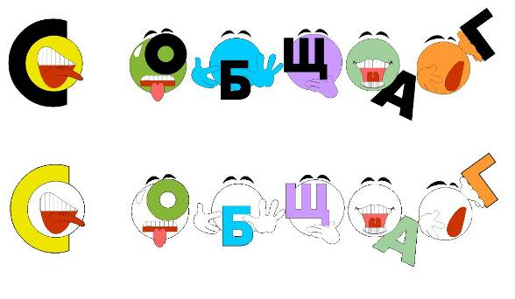

Рисунок А.1– Товарный знак

Приложение Б

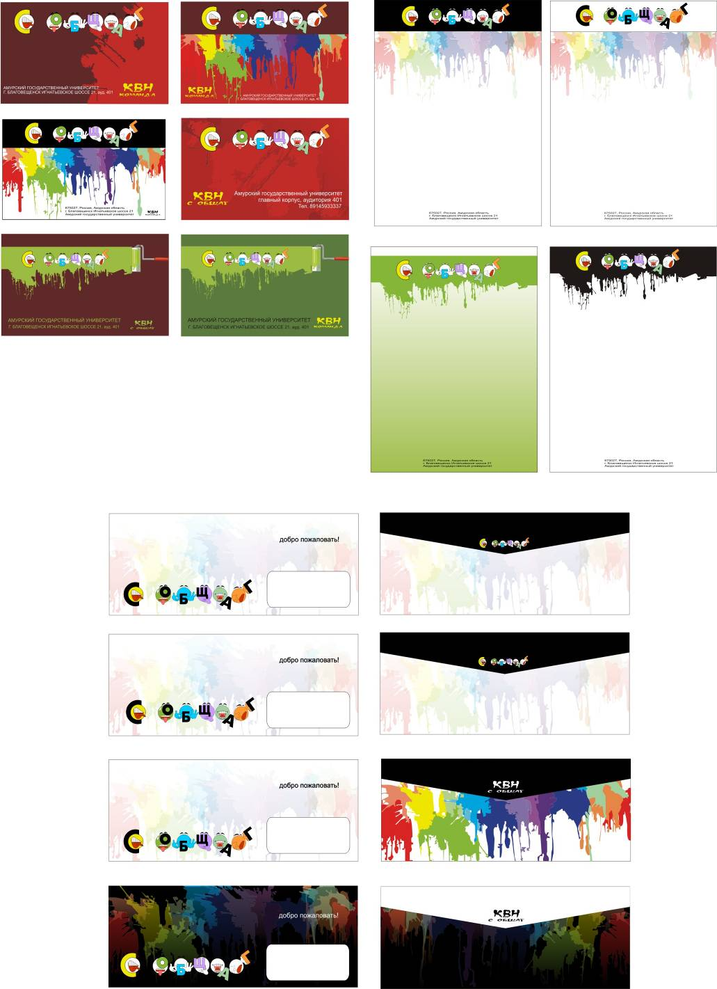

Рисунок Б.1– Носители товарного знака

Приложение В

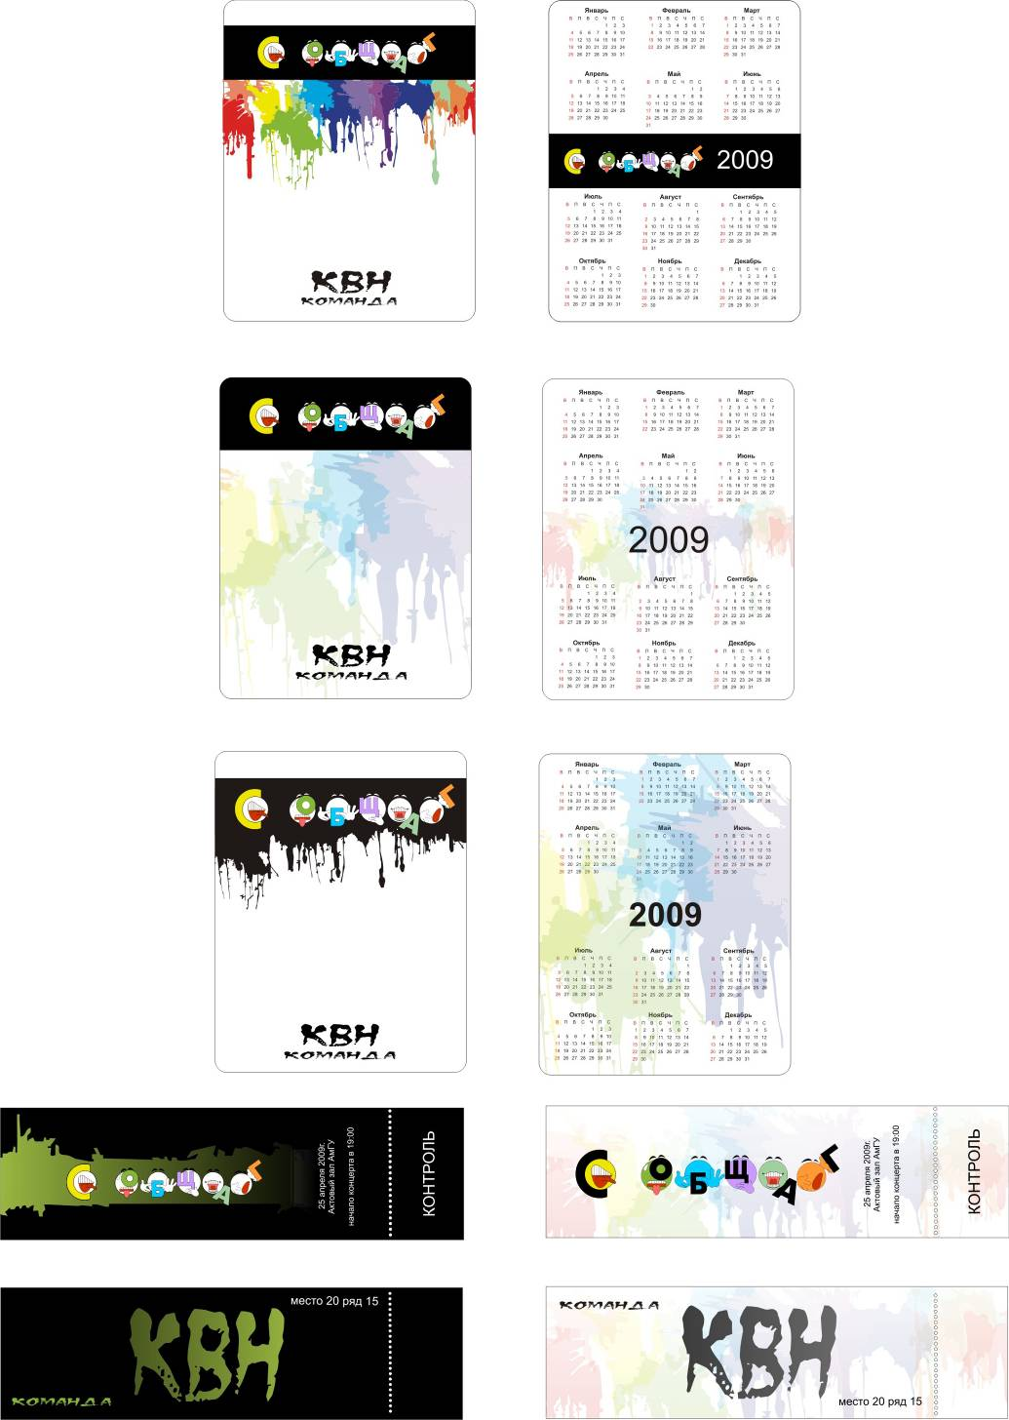

Рисунок Б.2– Носители товарного знака